

**INFORME DE AUTOCONOCIMIENTO**

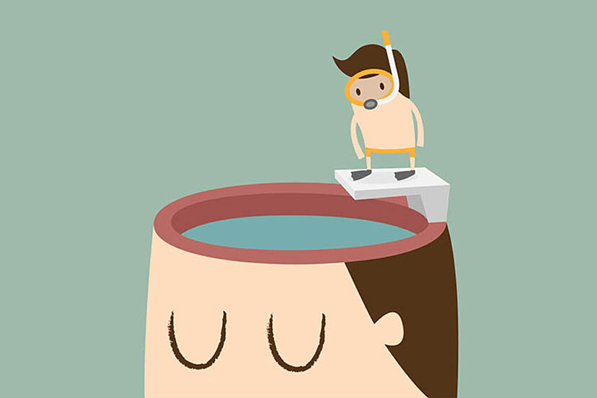

Estudiante: Jarama Ayllón Leonardo Justin

Id: 1449056

Bloque: 202410-Spsu-866-Tec-Nrc_28706

Carrera: Desarrollo De Software

Instructora: Jenny Rosario Olaza Garibay

Curso: Desarrollo Humano

Tema del Trabajo: Informe de Autoconocimiento

Semestre: IV

**CONTROL DEL EGO**

**Independencia y control de máscaras:**

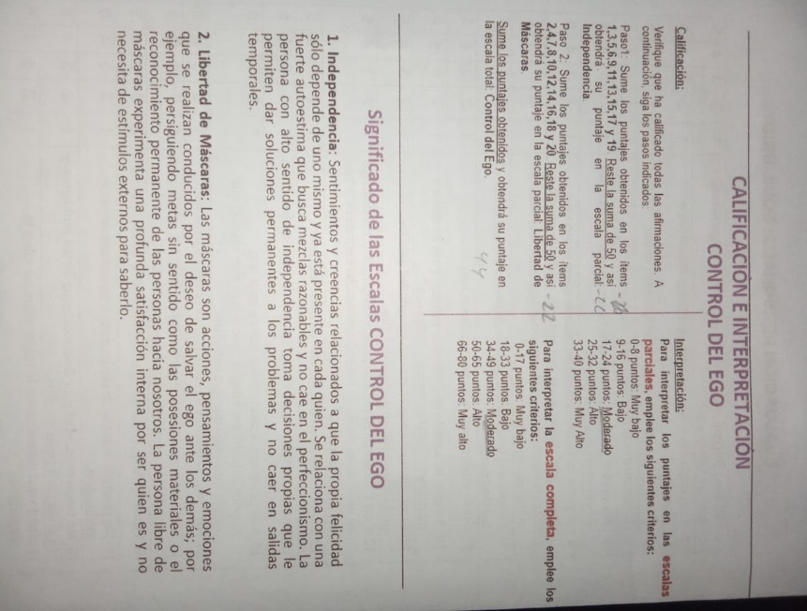Puedo entender que tengo una capacidad de mantener una identidad independiente y manejar mis máscaras sociales, pero que también hay áreas donde podría mejorar.

1. Me observo:  
   Analizo cómo actúo en diferentes situaciones y me pregunto por qué uso esas máscaras.
2. Expreso mi yo:  
   Comparto mis sentimientos, deseos y opiniones con honestidad, aceptar mi individualidad
3. Me conozco:  
   Exploro mis valores, intereses y talentos cuanto más me conozca, más fácil será construir una identidad más personal.

**EQUILIBRIO PERSONAL**

**Equilibrio de Cuerpo, mente y espíritu**

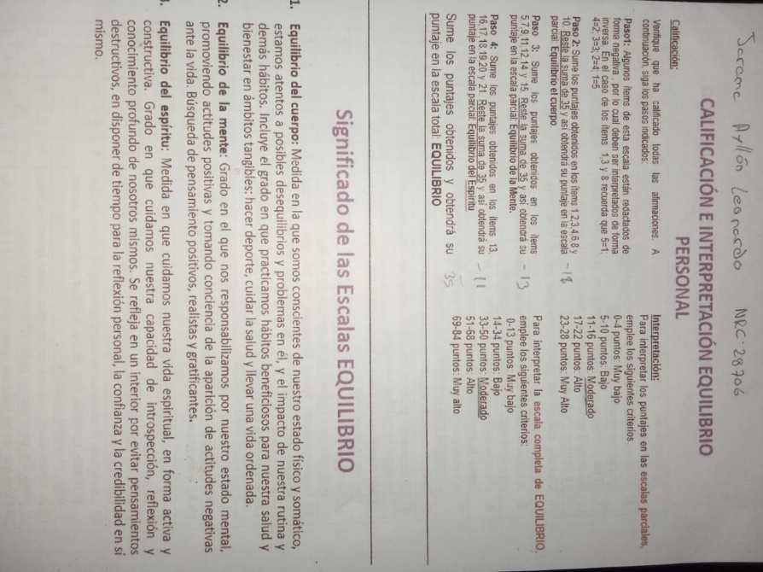Asumo que mi equilibrio actual es moderado y requiere mejoras. Exploraré diferentes áreas de mi vida, adoptando nuevas prácticas y estableciendo metas realistas para cultivar un mayor bienestar.

Dedicaré tiempo y esfuerzo a cuidar mi salud física, fortalecer mi manejo del estrés y profundizar mi conexión espiritual. Este viaje hacia una vida más plena y equilibrada requiere compromiso, acción y dedicación. Estoy seguro de que lograré un estado de bienestar integral en cuerpo, mente y espíritu.

**DESAPEGO**

**la frustración y afrontamiento productivo**

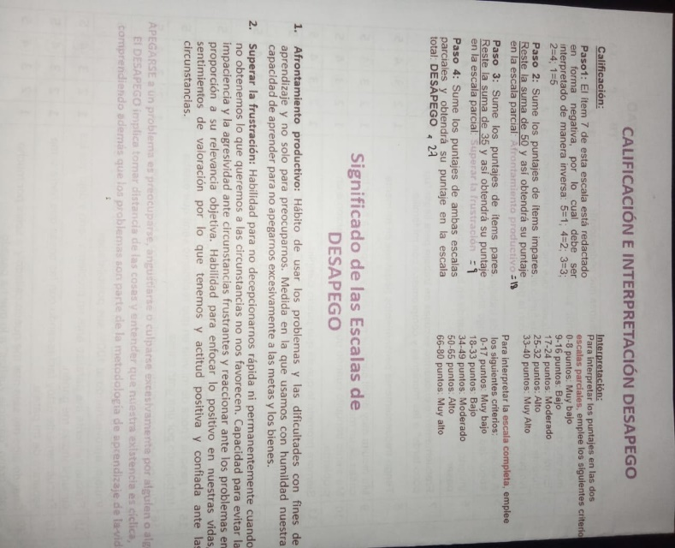requiere un compromiso constante para practicar y dedicar tiempo a mejorar las habilidades de manejo de la frustración, espero mejorar con los siguientes aspectos:

1. Paciencia: Aprender a ser paciente consigo mismo y con los demás.
2. Apoyo: Buscar ayuda de amigos, familiares o profesionales cuando sea necesario.
3. Autocuidado: Dedicar tiempo a actividades que relajen y recarguen las energías.

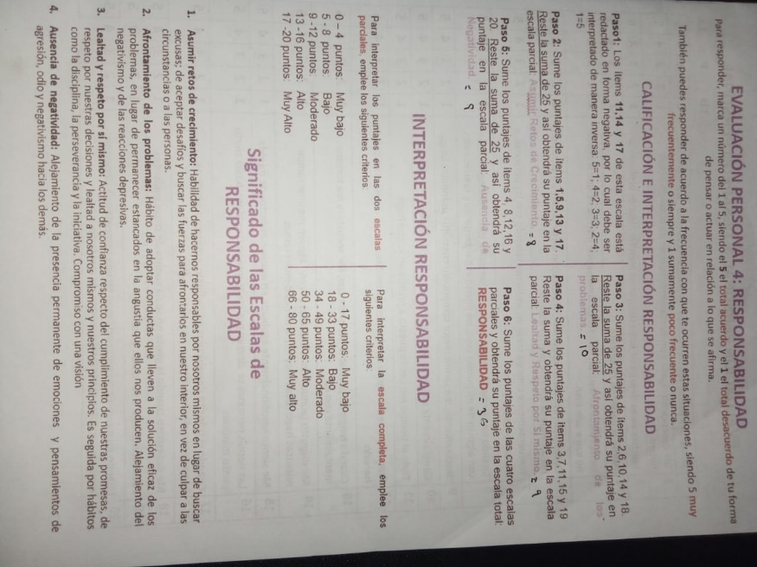**RESPONSABILIDAD**

Comprendo que mi responsabilidad es baja, para mejorarla tengo que:

1. Establecer metas: Definiré objetivos claros y alcanzables relacionados con la responsabilidad.
2. Cumplir con mis obligaciones: Seré puntual, completaré tareas y respetaré plazos.
3. Gestionar mi tiempo de forma eficiente: Priorizaré tareas y evitaré la procrastinación.
4. Aprender de mis errores: Utilizaré mis experiencias pasadas para mejorar mi responsabilidad en el futuro.

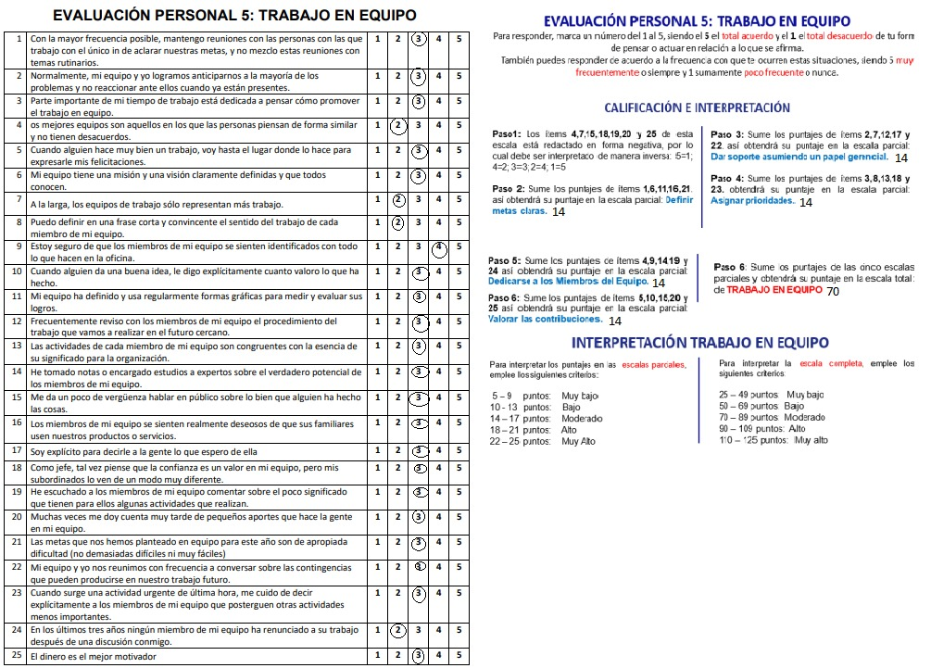**TRABAJO EN EQUIPO**

Mi puntaje moderado bajo en un test de trabajo en equipo indica que debo mejorar mis habilidades de colaboración y comunicación.

Para lograrlo, me enfocaré en:

* Comunicación efectiva: Expresar ideas claramente y practicar la escucha activa.
* Contribución y compromiso: Aportar ideas, comprometerme con decisiones y ser flexible.
* Manejo de conflictos: Encontrar soluciones que satisfagan a todos.
* Empatía: Comprender mejor los puntos de vista y sentimientos de mis compañeros.

Para mejorar, puedo:

* Buscar oportunidades para trabajar en equipo.
* Buscar orientación de mentores.
* Reflexionar sobre experiencias pasadas.